课程注册系统 设计文档

1. 设计概览
项 | 设计结论 | 来源
架构风格 | 分层单体：页面层 → 路由/接口层 → 业务服务层 → 数据模型层 → 数据库 | 代码结构
部署形态 | 浏览器访问的 B/S 系统；主应用与两个外部模拟系统、一个后台重试进程共 4 个进程 | scripts/run_demo.py
技术栈 | Python 3.12、FastAPI 0.116、SQLAlchemy 2.0、Alembic、Jinja2、MySQL 8／SQLite | requirements.txt
数据一致性 | 悲观行锁 + 统一锁顺序 + 乐观版本号 + 数据库唯一约束/检查约束 | 成员 1 设计说明
外部集成 | 目录系统只读、计费系统单向发送；两者都是独立进程，不导入主应用模型 | mock_catalog/、mock_billing/
身份方案 | 服务端会话 + HttpOnly Cookie + CSRF 令牌 + 角色守卫 | 成员 3 实现

设计目标：把"选课名额竞争""提交失败保留旧结果""关闭选课的一次性决策"三件事做成可验证的确定性行为，其余功能围绕这一核心展开。

2. 架构设计

2.1 分层与组件
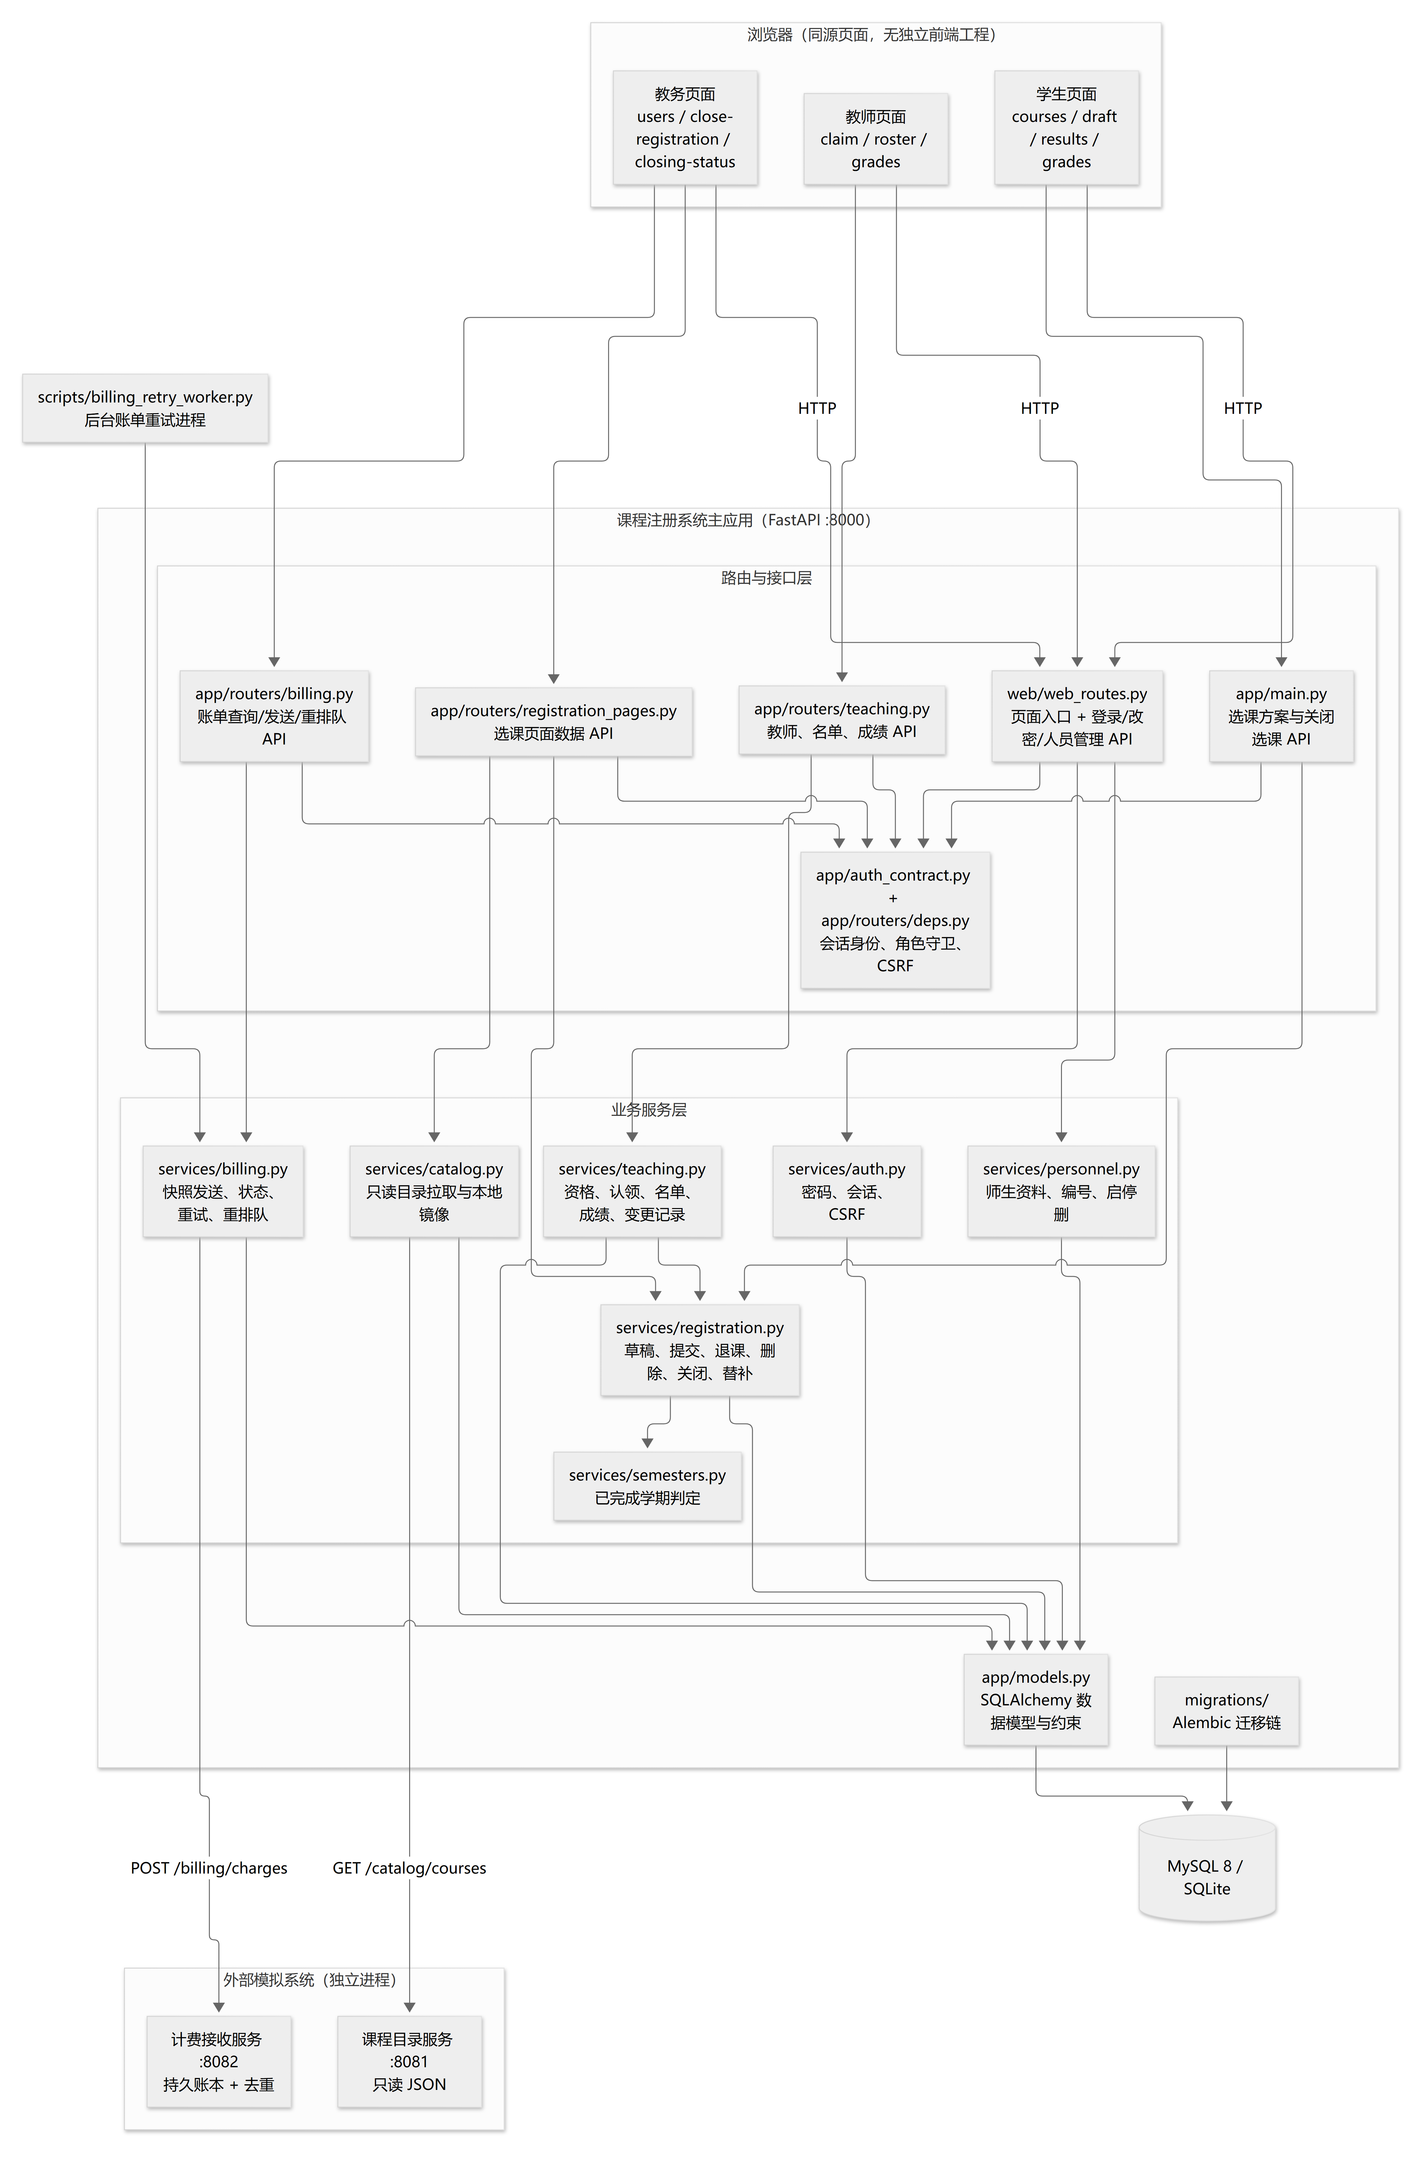
图 2-1 系统分层与组件架构图
分层约束（成员 1 设定，成员 2–4 遵守）
1. 页面只调用接口，不在页面复制业务校验；剩余名额以服务端结果为准。
2. 路由层只做参数解析、权限依赖与响应整理，业务规则集中在 app/services/。
3. 所有写入口共用同一套锁顺序与冲突判定函数，避免同一规则出现多个版本（teaching.py 直接复用 registration.py 的 lock_semester、require_open_semester、slots_conflict、passed_course_ids）。
4. 外部模拟系统不导入 app 下的任何模型，保证"外部系统"边界真实存在。

2.2 运行时部署
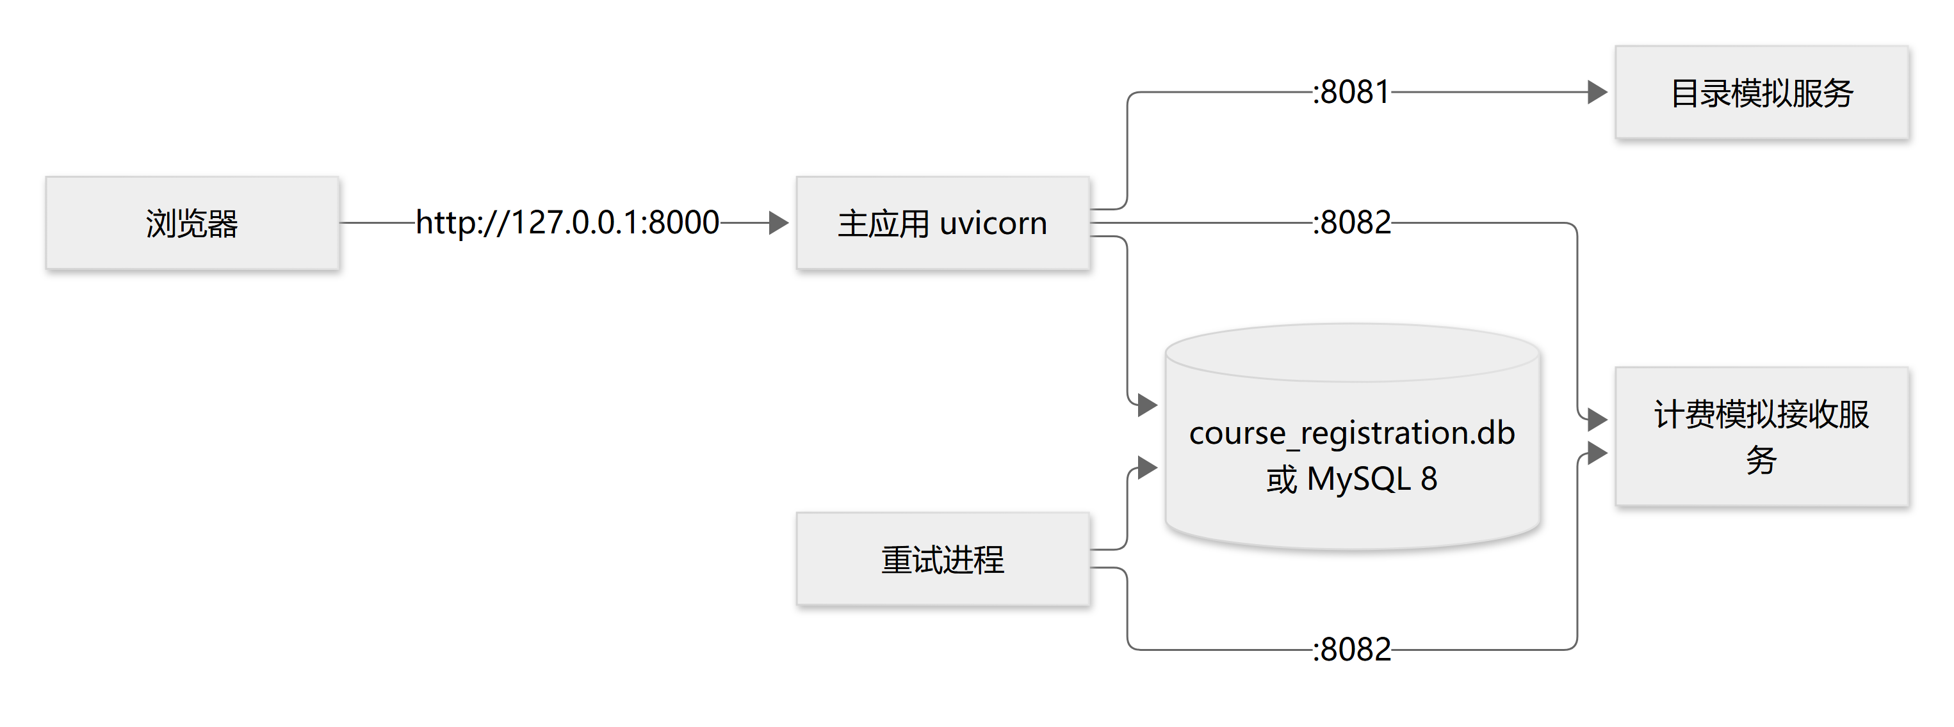
图 2-2 运行时部署图
一键启动命令 python -m scripts.run_demo 依次执行：数据库迁移 → 初始化演示数据 → 启动目录服务、计费服务、后台重试进程、主应用。端口被占用时可整体改端口；日志写入 tmp/run-demo-端口/。

2.3 模块职责与负责人
模块 | 主要文件 | 负责人 | 职责
选课与关闭核心 | app/services/registration.py | 成员 1 | 草稿保存、正式提交、退课、删除、关闭选课、两轮替补、账单快照
应用组装 | app/main.py | 成员 1 | 选课与关闭 API、异常转换、路由与静态资源挂载
选课页面数据 | app/routers/registration_pages.py | 成员 1 | 可选班次、草稿视图、关闭入口与关闭结果
页面与交互 | web/ | 成员 2 | 三种角色页面、样式、请求交互、名额轮询、版本冲突提示
目录模拟 | mock_catalog/、scripts/sync_catalog.py | 成员 2 | 只读目录服务、目录数据、本地镜像同步
身份与会话 | app/services/auth.py、app/auth_contract.py、app/routers/deps.py | 成员 3 | 密码哈希、登录、会话、改密、退出、CSRF、角色守卫
师生资料 | app/services/personnel.py、web/web_routes.py | 成员 3 | 新增/查询/修改、编号分配、启停、重置密码、删除或停用
教师与成绩 | app/services/teaching.py、app/routers/teaching.py | 成员 4 | 资格、可认领班次、认领/取消、名单、成绩与变更记录、学生成绩查询
计费 | app/services/billing.py、mock_billing/、scripts/billing_retry_worker.py | 成员 4 | 账单快照发送、状态、失败分类重试、重排队、计费端去重
学期判定 | app/services/semesters.py | 成员 1、4 共用 | "已完成学期"判定（关闭注册 ≠ 学期结束）

3. 用例图
本图对应 PDF p6 的用例模型主图。图中用例编号与《需求分析文档》第 4 章、《需求目录》第 2 节一致。
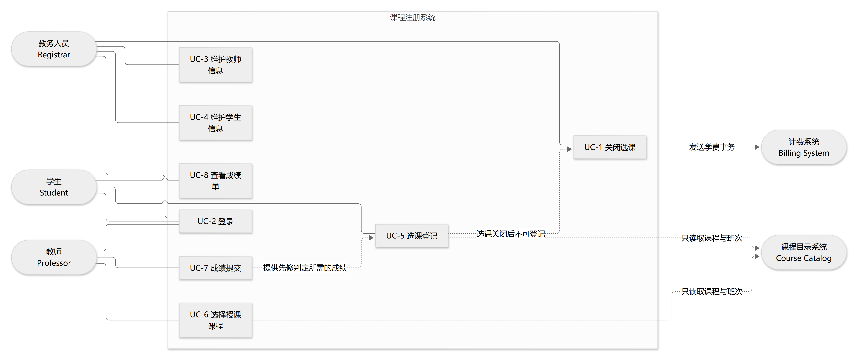
图 3-1 课程注册系统用例图
参与者—用例对应关系（与 PDF p6 一致）
参与者 | 用例
学生 | UC-2 登录、UC-5 选课登记、UC-8 查看成绩单
教师 | UC-2 登录、UC-6 选择授课课程、UC-7 成绩提交
教务人员 | UC-2 登录、UC-3 维护教师信息、UC-4 维护学生信息、UC-1 关闭选课
课程目录系统 | 为 UC-5、UC-6 提供课程目录数据（只读）
计费系统 | 在 UC-1 中接收计费信息

4. 实体关系图

4.1 实体关系图
整体关系较多，为保证可读性，先给出只含实体与关系的总览，再按业务域分四张图列出关键字段。字段的完整约束见 4.3 数据字典。
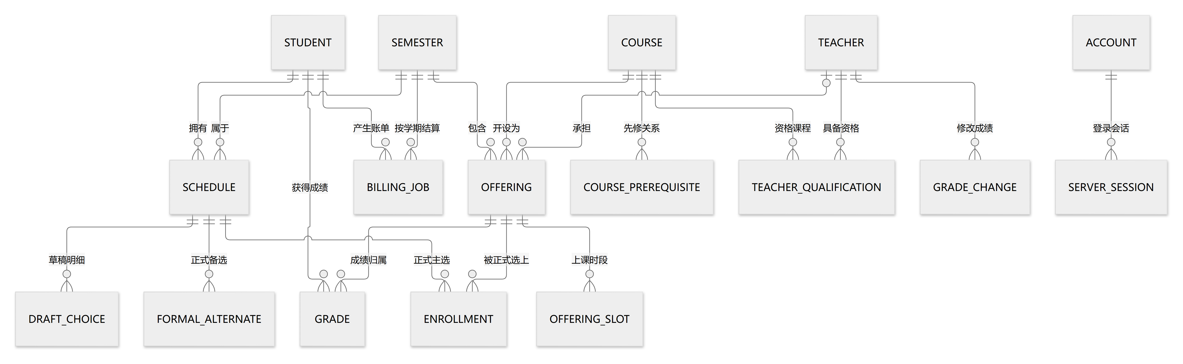
图 4-1 实体关系总览
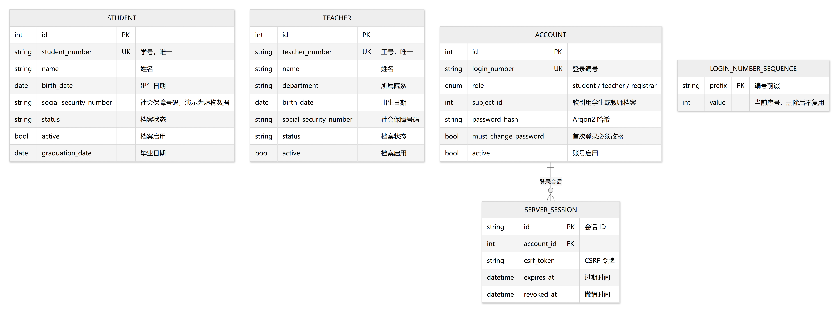
图 4-2 身份与人员实体
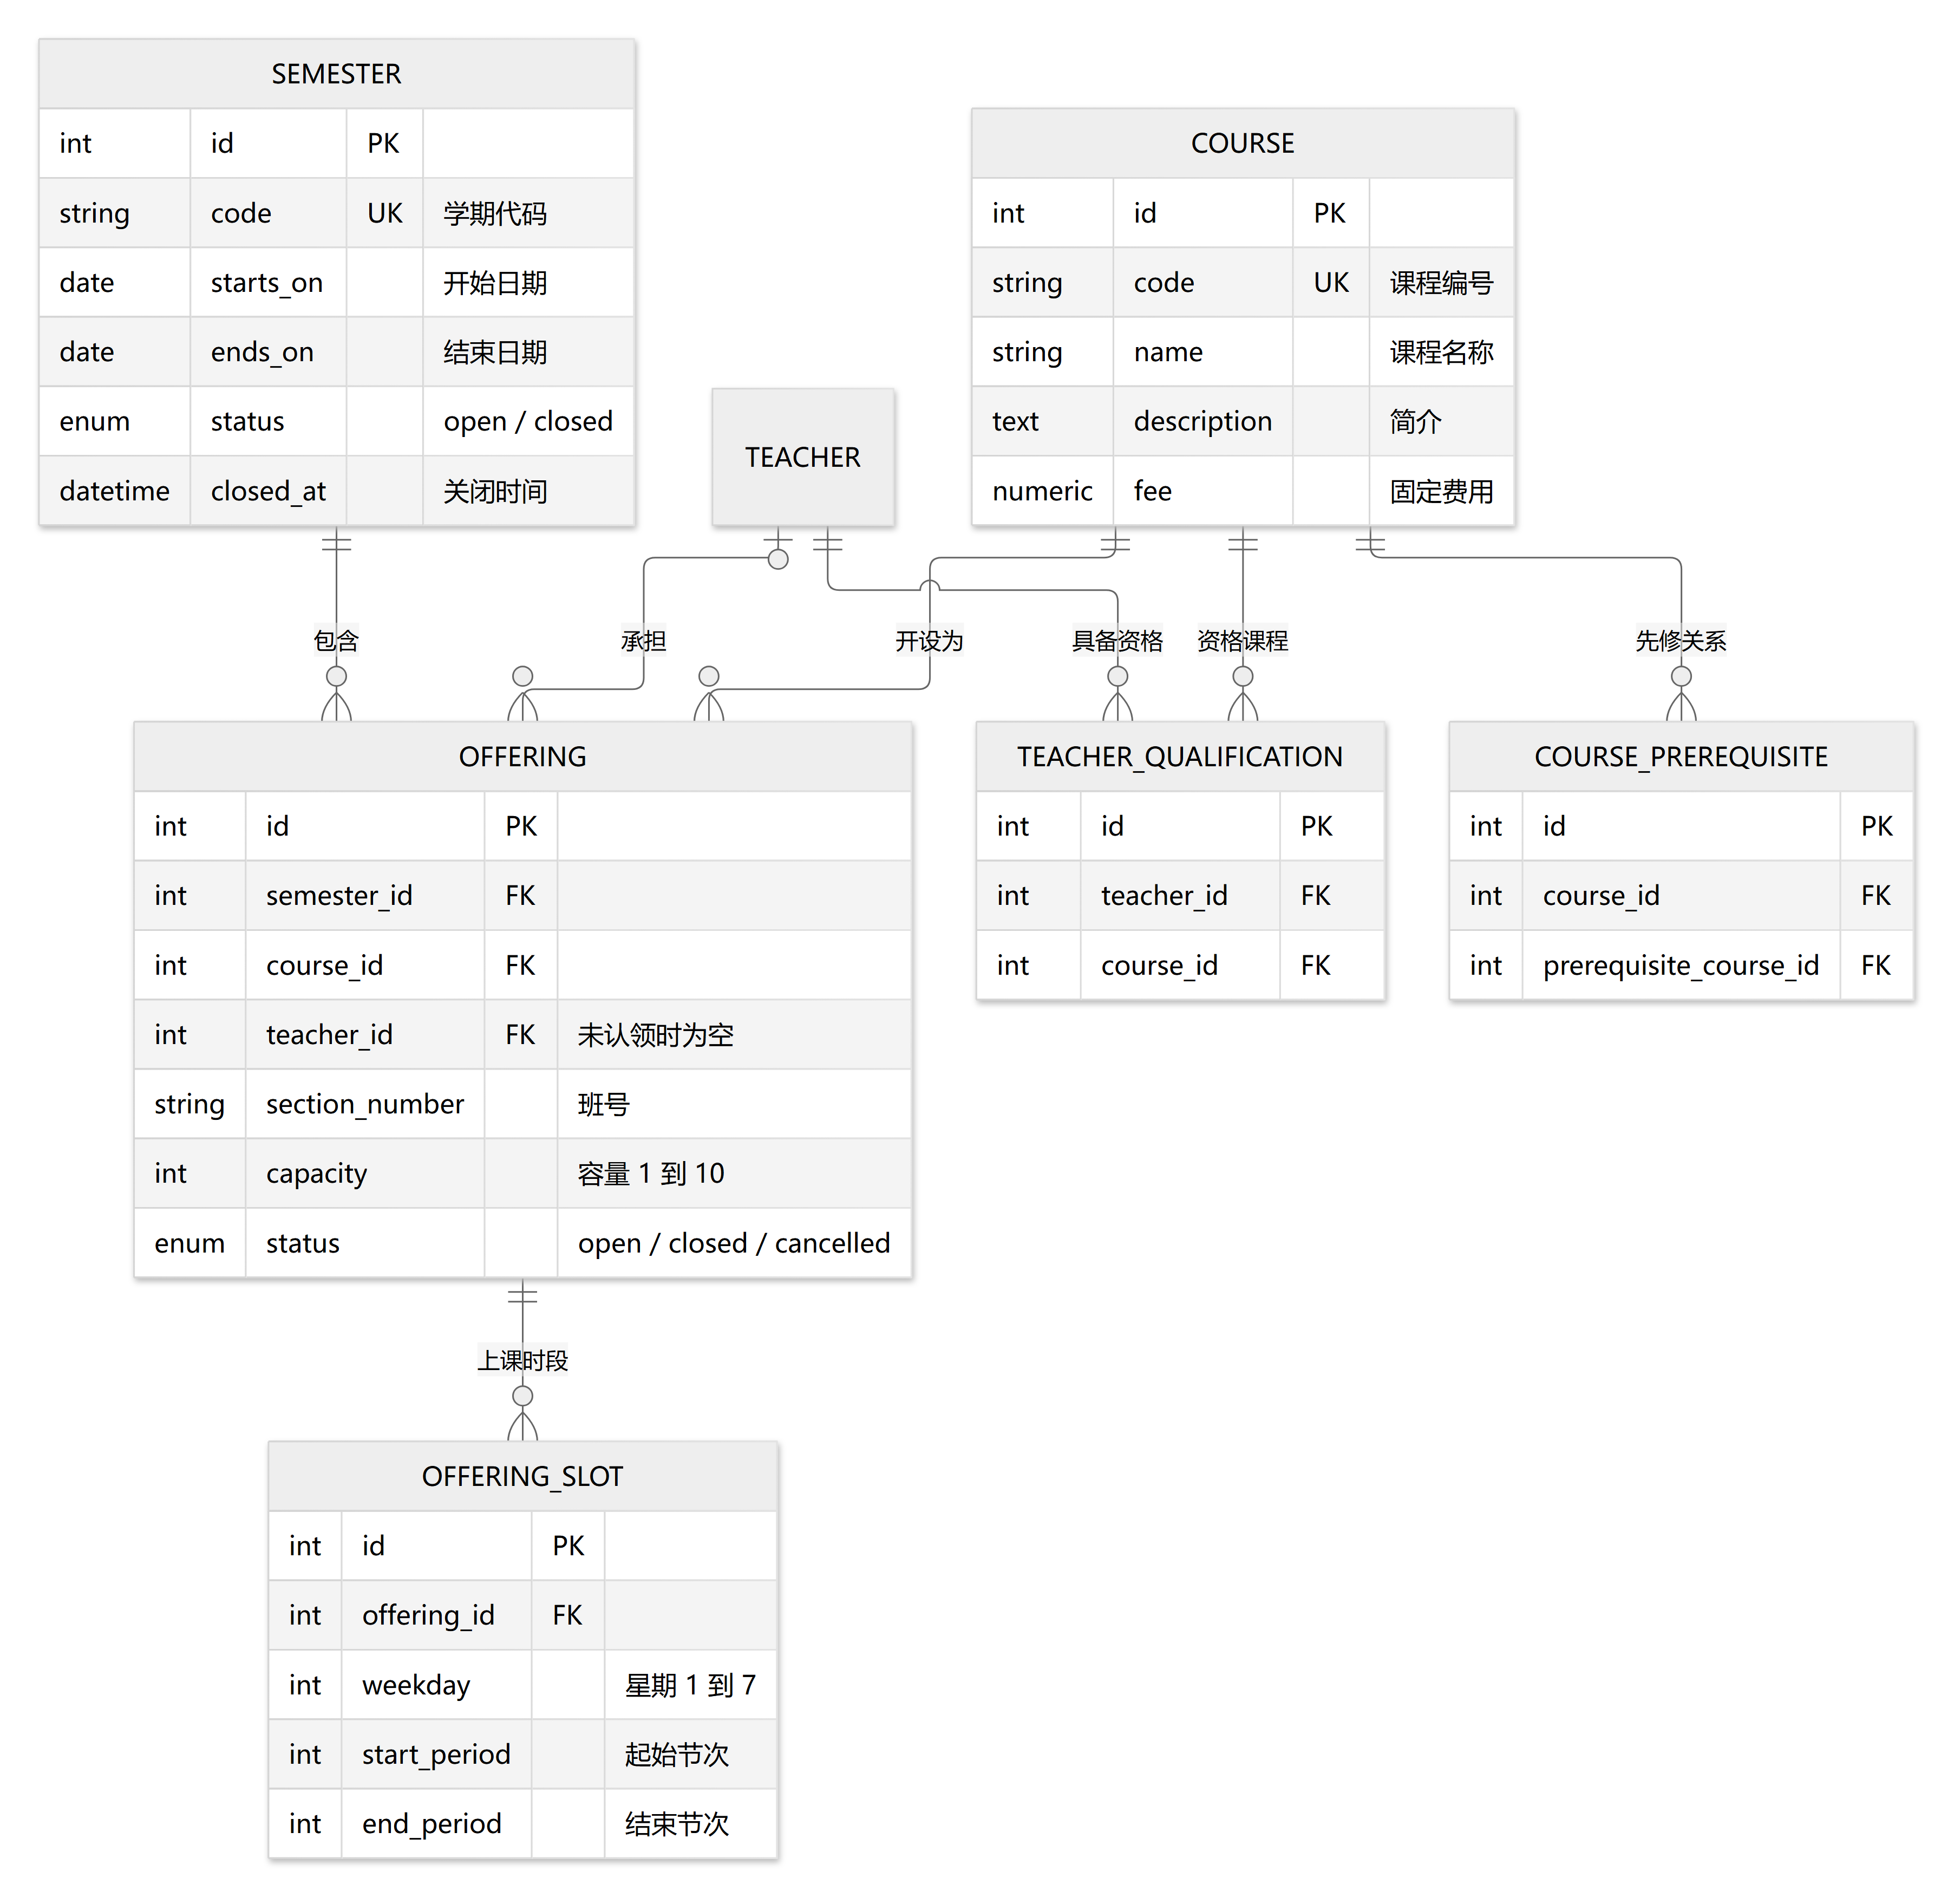
图 4-3 课程与授课实体
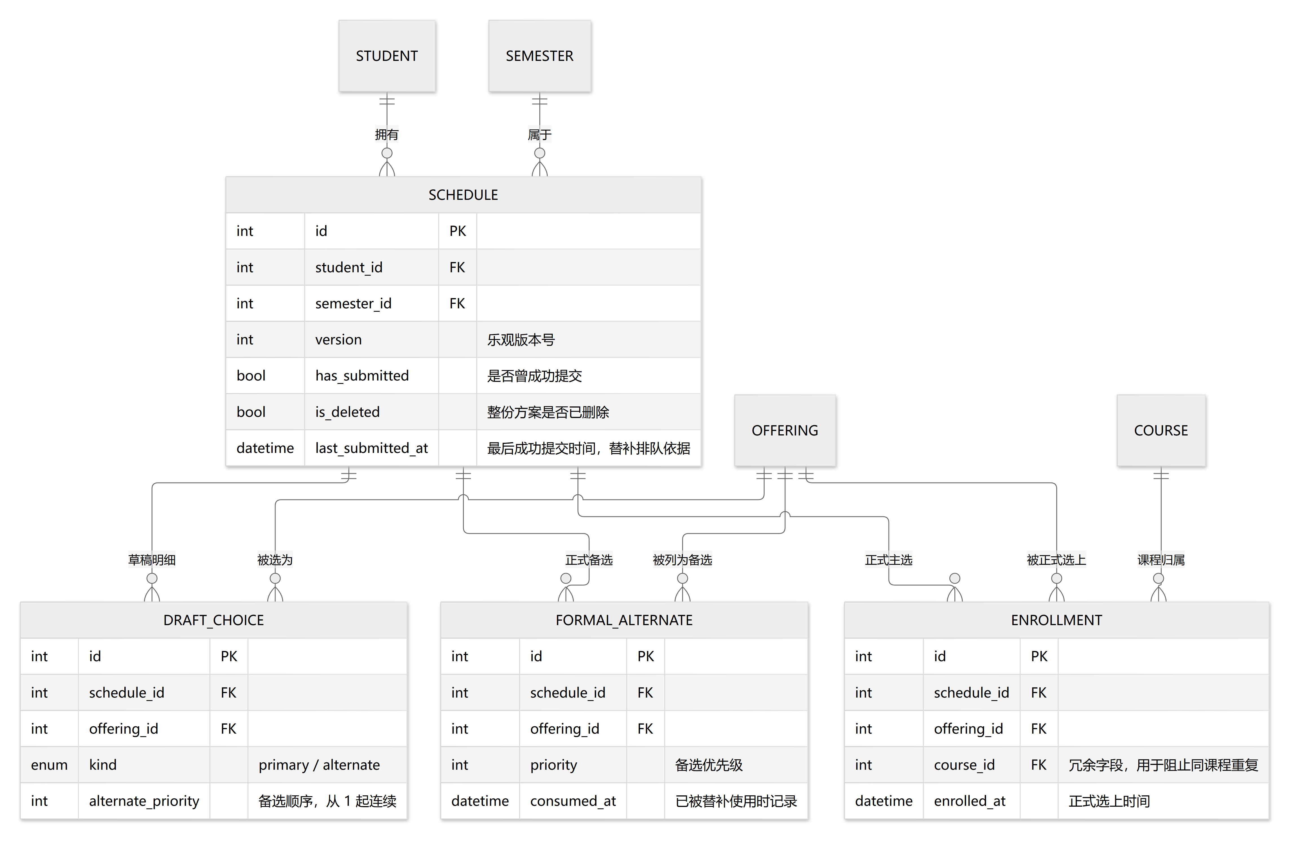
图 4-4 选课方案实体
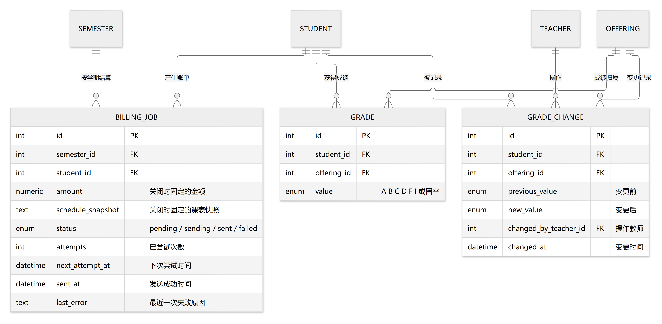
图 4-5 成绩与计费实体

4.2 关键设计说明
1. 草稿、正式主选、正式备选分成三张表（draft_choices、enrollments、formal_alternates）。原因：提交失败必须保留旧正式结果，单表状态机无法表达这一要求。三者的唯一约束分别作用于各自集合，因此同一班次可以同时出现在草稿与正式结果中。
2. enrollments 冗余保存 course_id，并设置 (schedule_id, course_id) 唯一约束，使"同一课程不能有两个正式班次"由数据库层强制保证，而不只依赖应用校验。
3. 容量约束下沉到数据库：capacity 上设 1 ≤ capacity ≤ 10 检查约束，同时应用层再校验剩余名额。
4. schedule.version 是乐观版本号，用于防止两个页面并发编辑时旧页面把已退课程静默选回。
5. billing_jobs 保存金额与课表 JSON 快照，发送端只读快照，不重新查询课程费用；(semester_id, student_id) 唯一，保证一次关闭只产生一份账单。
6. accounts.subject_id 是软引用（不建外键），指向学生或教师档案，由 role 决定指向哪张表；这样注册员账号可以没有对应档案。
7. login_number_sequences 以行锁分配编号，删除人员后编号不复用。
8. semesters.status 与 ends_on 是两件事：关闭注册只改状态；只有"状态已关闭且结束日期早于今天"才视为已完成学期，才能录入成绩或用于先修判定。

4.3 数据字典（表清单）
表 | 中文名 | 关键唯一约束 / 检查约束
students | 学生档案 | student_number 唯一
teachers | 教师档案 | teacher_number 唯一
accounts | 登录账号 | login_number 唯一
server_sessions | 服务端会话 | 主键为会话 ID；account_id 建索引
semesters | 学期 | code 唯一
courses | 课程 | code 唯一
course_prerequisites | 课程先修 | (course_id, prerequisite_course_id) 唯一
offerings | 课程班次 | (semester_id, course_id, section_number) 唯一；容量 1–10
offering_slots | 上课时段 | 星期 1–7；end_period ≥ start_period
schedules | 选课方案 | (student_id, semester_id) 唯一
draft_choices | 草稿明细 | (schedule_id, offering_id) 唯一；(schedule_id, alternate_priority) 唯一
enrollments | 正式主选 | (schedule_id, offering_id) 唯一；(schedule_id, course_id) 唯一
formal_alternates | 正式备选 | (schedule_id, offering_id) 唯一；(schedule_id, priority) 唯一
grades | 成绩 | (student_id, offering_id) 唯一
grade_changes | 成绩变更记录 | 追加式，不覆盖历史
teacher_qualifications | 教师授课资格 | (teacher_id, course_id) 唯一
billing_jobs | 账单任务 | (semester_id, student_id) 唯一
login_number_sequences | 编号序列 | prefix 为主键

5. 核心流程图

5.1 学生提交选课方案（submit_schedule）
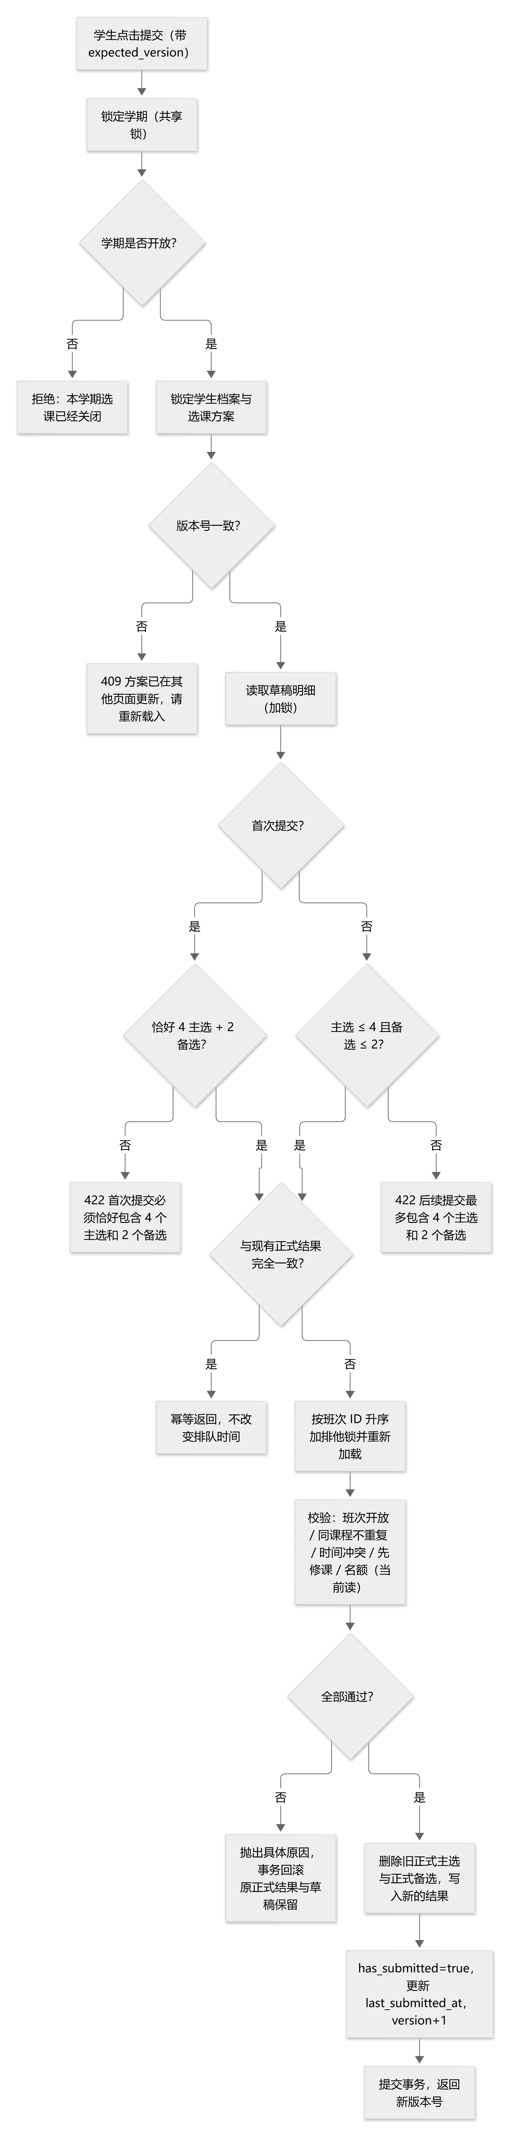
图 5-1 学生提交选课流程图
说明：名额检查在加锁后以 SELECT ... FOR UPDATE 统计最新结果，因此并发争抢最后一个名额时至多一人成功。

5.2 关闭选课与两轮替补（close_registration）
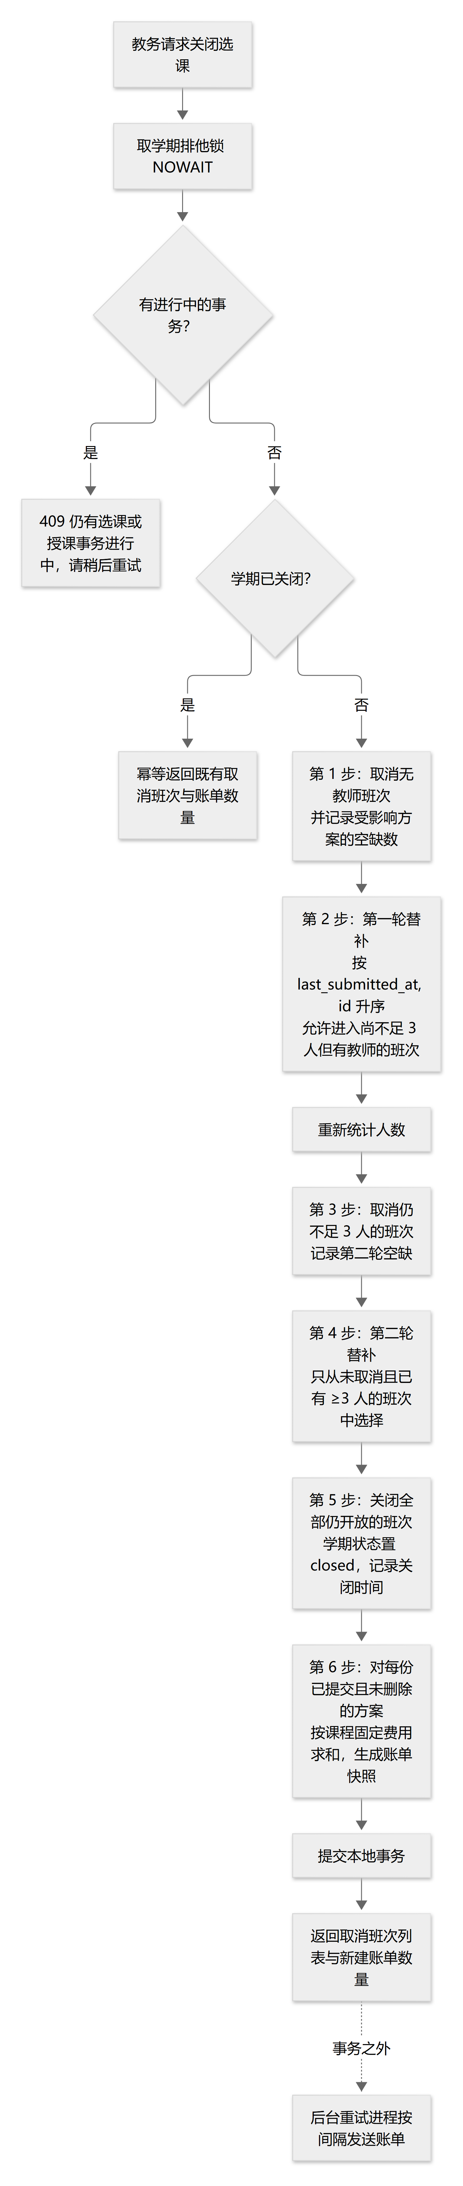
图 5-2 关闭选课与两轮替补流程图
替补校验（每一步都执行）：班次状态为开放、教师存在、未满员、同课程未重复、与已选班次无时间冲突、先修满足。任一条不满足就跳过该备选，继续尝试下一个。
关键规则：主动退课不产生"待补空缺"，因此不会被自动补回；已取消的班次不复活；两轮结束即关闭，不产生无限循环。

5.3 教师认领授课（claim_offering）
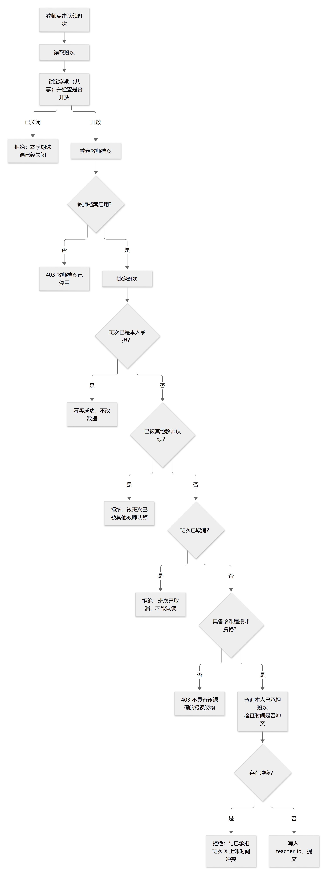
图 5-3 教师认领授课流程图

5.4 成绩录入与变更记录（save_offering_grades）
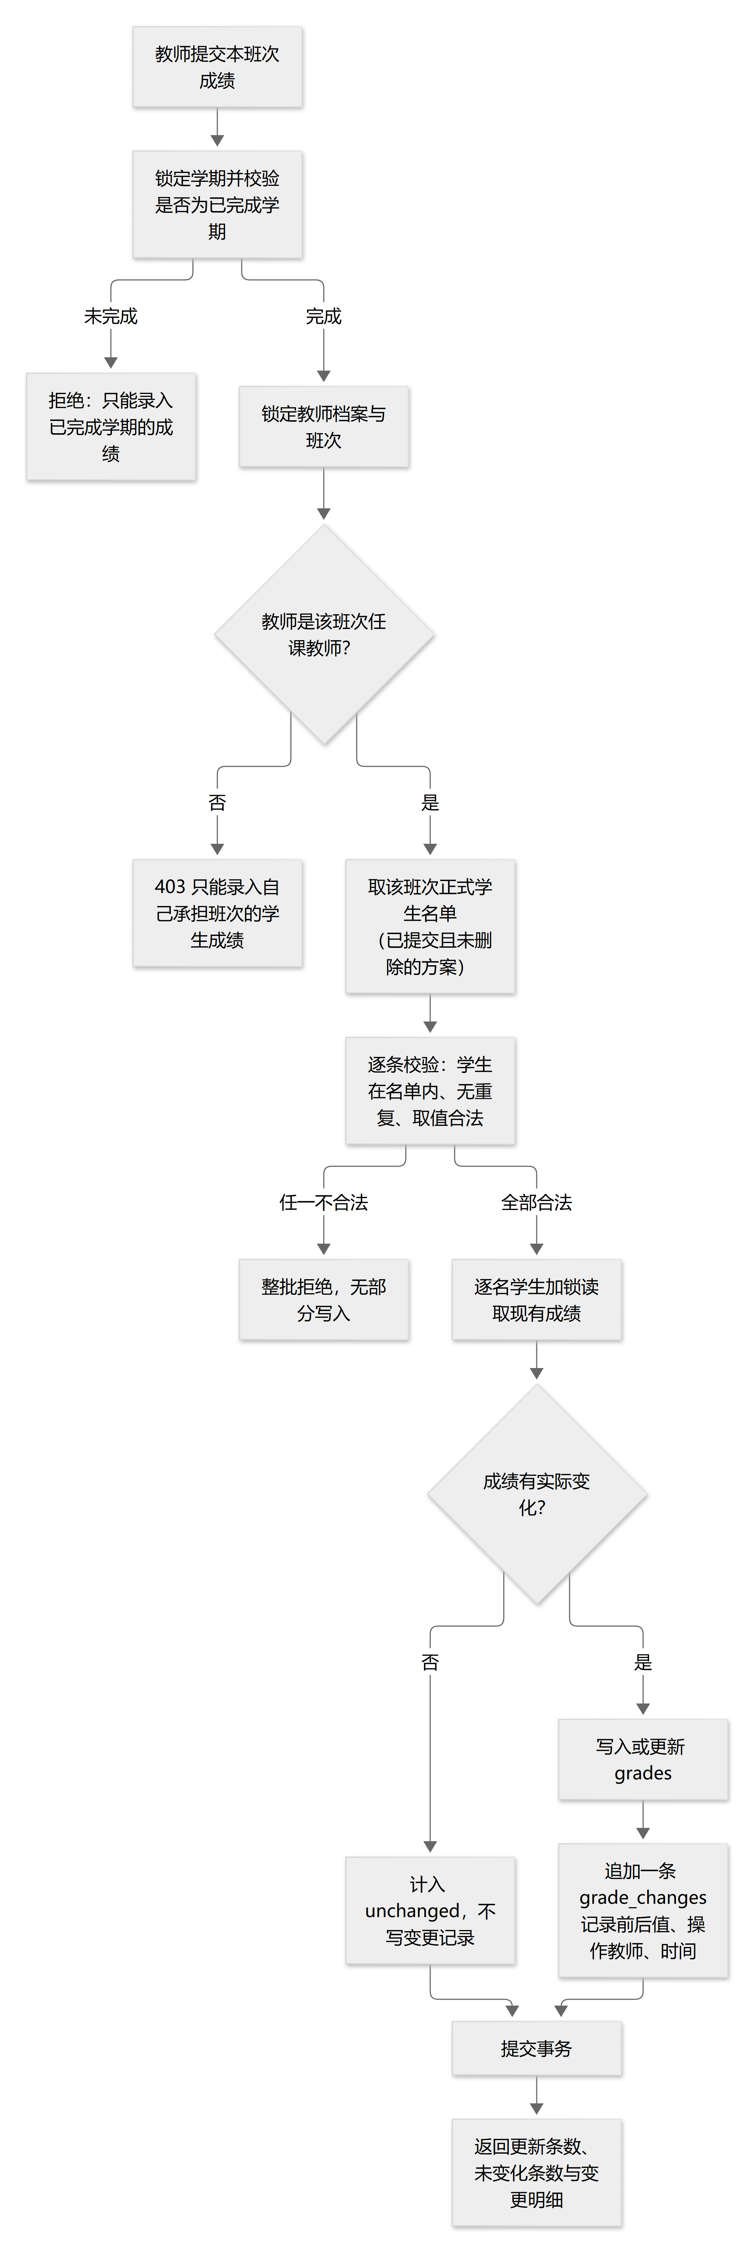
图 5-4 成绩录入与变更记录流程图

5.5 账单发送与重试状态机（dispatch_pending_jobs）
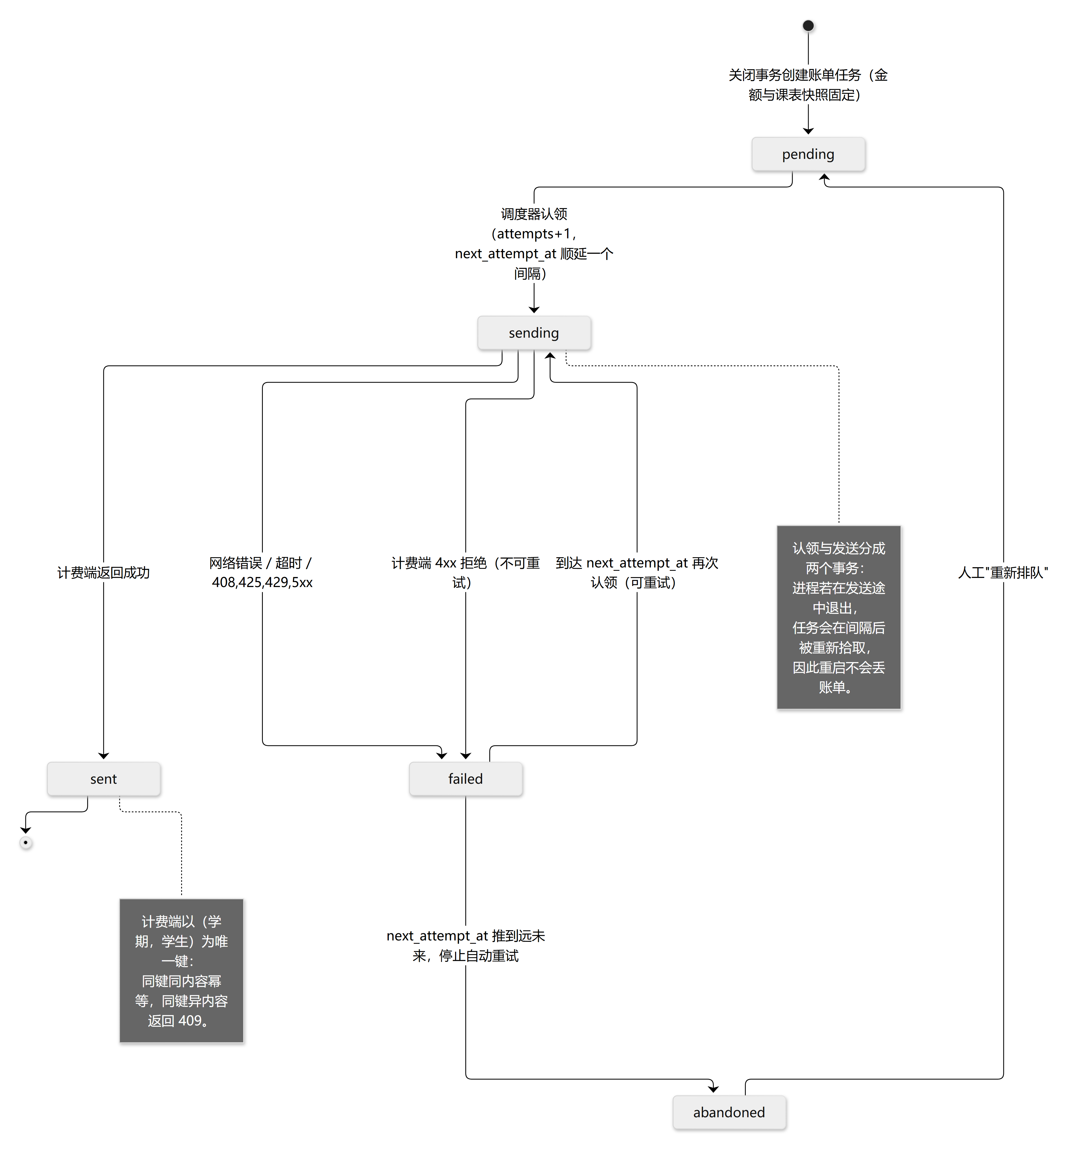
图 5-5 账单发送与重试状态图

5.6 登录与会话（authenticate_user → get_session_account）
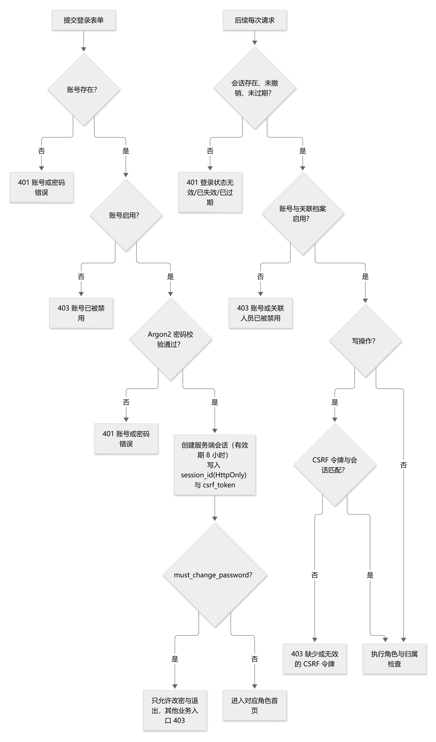
图 5-6 登录与会话校验流程图

6. 接口设计
接口的完整字段与示例以 docs/接口说明.md 与运行后的 /docs 为准。下表为主线入口。
分类 | 方法与路径 | 说明
健康检查 | GET /health | 返回服务状态
认证 | POST /api/v1/auth/login | 建立会话并写 Cookie
认证 | POST /api/v1/auth/change-password | 改密并撤销全部旧会话
认证 | POST /api/v1/auth/logout | 退出当前会话
学生方案 | GET /semesters/{id}/schedule | 读取草稿、正式主选、正式备选与版本号
学生方案 | PUT /semesters/{id}/schedule/draft | 保存完整草稿，不占名额
学生方案 | POST /semesters/{id}/schedule/submit | 整体提交当前草稿
学生方案 | DELETE /semesters/{id}/schedule/offerings/{offering_id} | 单独退课
学生方案 | DELETE /semesters/{id}/schedule | 确认后删除整份方案
选课页面 | GET /api/v1/student/available-sections | 页面的可选班次数据
关闭选课 | POST /api/v1/admin/registration/close | 教务关闭，含确认文字
关闭结果 | GET /api/v1/admin/registration/closing-status | 关闭结果与账单汇总
人员管理 | GET/POST/PATCH/DELETE /api/v1/admin/users[...] | 师生资料、启停、重置密码、删除或停用
教师 | GET /api/v1/teacher/offerings/claimable、/mine | 可认领与本人授课
教师 | POST /api/v1/teacher/offerings/{id}/claim、/release | 认领与取消
成绩 | GET/PUT /api/v1/teacher/offerings/{id}/grades | 名单与成绩录入
成绩 | GET /api/v1/teacher/offerings/{id}/grade-changes | 变更记录
成绩 | GET /api/v1/student/me/grades | 学生本人成绩
计费 | GET /api/v1/registrar/billing/jobs、/summary | 账单状态查询
计费 | POST /api/v1/registrar/billing/dispatch、/jobs/{id}/retry | 手动发送与重新排队

统一错误格式：{"detail": "可直接展示给用户的原因"}。常见状态码：401 未登录或会话失效、403 权限不足或首次未改密、404 资源不存在、409 业务冲突（含版本冲突与关闭繁忙）、422 参数或业务取值非法、503 外部目录不可用。

7. 并发与一致性设计
机制 | 解决的问题 | 实现位置
统一锁顺序：学期 → 业务主体 → 班次 ID 升序 | 避免不同入口以不同顺序加锁造成死锁 | registration.py、teaching.py
学期共享锁 + require_open | 选课/授课与关闭互斥 | _lock_semester、require_open_semester
关闭时学期排他锁 NOWAIT | 有进行中事务时立即失败并提示重试，不长时间阻塞 | _lock_semester(exclusive=True)
班次行锁 + 加锁后当前读统计人数 | 防止并发争抢最后一个名额时超额 | _validate_primaries
乐观版本号 schedule.version | 防止旧页面覆盖新状态 | _check_version
数据库唯一约束 | 兜底阻止同一课程两个正式班次、重复账单、重复成绩 | app/models.py
关闭事务内固定账单快照 | 发送端不重算金额，重试结果稳定 | close_registration
两阶段派发（先认领再发送） | 进程崩溃后账单不丢失，多调度器不重复认领 | dispatch_pending_jobs

已知边界（如实说明）：SQLite 测试环境忽略行级 FOR UPDATE，因此自动化并发用例只有在配置名称以 _test 结尾的独立 MySQL 库时才具有并发证明力；未配置时这 5 条用例会被跳过，不记为通过。

8. 安全设计
措施 | 说明
密码存储 | Argon2 哈希，接口从不返回哈希值
会话 | 服务端会话表，session_id 为 HttpOnly Cookie，有效期 8 小时，改密/退出/停用即撤销
CSRF | 所有写操作校验 X-CSRF-Token 与会话内令牌一致
身份来源 | 一律取自会话，忽略请求体自报的学号/工号
角色守卫 | require_student／require_teacher／require_registrar，角色不匹配返回 403
归属校验 | 教师只能访问本人班次的名单与成绩；学生只能访问本人方案与成绩
越权防护 | 越权返回 403 且不返回任何他人数据；有专门测试用例
输出转义 | 页面模板对外部字符串转义，人员姓名中的 HTML 按文本显示
首次登录 | 未改密前只能改密与退出
敏感数据 | 演示数据全为虚构；真实环境不得提交数据库连接串与账号密码

9. 外部系统设计

9.1 课程目录（只读）
· 接口：GET {CATALOG_SERVICE_URL}/catalog/courses?semester_code=...，超时 3 秒。
· 数据：学期代码与起止日期、课程（编号、名称、简介、院系、固定费用、先修编号）、班次（班号、容量 1–10、若干时段）。
· 校验：课程编号唯一、班号唯一、先修必须存在于同一快照、课程不能以自身为先修、日期范围合法；任一不合法即视为目录无效并返回 503。
· 同步：python -m scripts.sync_catalog 显式初始化或同步本地镜像；已关闭学期不得重新同步；已存在的班次不覆盖其状态与教师，保证业务数据不被目录刷新冲掉。
· 失败处理：目录不可用时提示"课程目录暂时不可用或数据无效"，已保存的选课结果不受影响。

9.2 计费（单向发送）
· 接口：POST {BILLING_SERVICE_URL}/billing/charges，超时 5 秒。
· 报文体：任务 ID、学期、学生、金额（字符串小数）、课表快照 JSON。
· 接收端唯一键 (semester_id, student_id)：首次接收返回 201；同键同内容返回 200 表示复用既有结果，不重复收费；同键不同内容返回 409 冲突并记录。
· 金额比较按数值进行，120.0 与 120.00 视为相同内容。
· 故障注入：支持 fault=503、fault=500、fault=timeout，用于验证发送端的分类与重试。
· 持久账本：配置 MOCK_BILLING_DATABASE 时使用 SQLite 持久账本，进程重启后仍能去重。

10. 关键设计决策与理由
决策 | 理由 | 提出人
草稿、正式主选、正式备选分三表 | "提交失败保留旧正式结果"用单表状态机无法表达 | 成员 1
正式选课冗余保存课程 ID 并加唯一约束 | 让"同课程不重复"由数据库兜底，不只靠应用判断 | 成员 1
加锁后当前读统计名额 | MySQL REPEATABLE READ 下普通 COUNT 会读事务旧快照，导致超额 | 成员 1
关闭时固定金额与课表快照 | 重试必须发送同一份内容，否则计费端会判为内容冲突 | 成员 1、4
成绩变更采用追加记录而非覆盖 | 成绩是敏感信息，需要可追溯的修改历史 | 成员 4
认证改为服务端会话而非请求头模拟身份 | 请求头自报身份可被伪造，无法满足"学生不能改他人课表" | 成员 3
人员编号用锁定序列而非自增主键 | 编号面向用户，删除后不复用可避免歧义 | 成员 3
目录只读且本地镜像保存状态 | 原文要求不更新旧目录，同时注册库必须维护教师与名额 | 成员 1、2
页面每 10 秒轮询名额 | 满足"编排课表时满员须通知学生" | 成员 2
关闭选课与学期完成分离 | 关闭注册不等于学期结束，成绩只能在完成后录入 | 成员 1、4

11. 已知设计边界与未验证项
1. 原文要求的 Windows 95/98 桌面界面未采用，改为浏览器 Web；已列入待确认事项 Q-03。
2. 2000／500 并发、目录延迟、80% 事务 2 分钟内、7×24 停机率等非功能指标没有实测数据，设计上以中间层镜像与超时控制回应，但不声称达标。
3. 外部目录与计费用模拟服务替代真实遗留系统；模拟服务实现了超时、故障注入与持久去重，但不具备真实系统的全部行为。
4. SQLite 仅用于本机复现，不具备行锁并发证明力；并发结论以独立 MySQL 库上的专项用例为准。
5. 关闭选课的两轮替补、主动退课不补回、关闭时计费均为对原文歧义的细化，需教师确认（Q-04、Q-05）。
6. 单双周、部分教学周、教室容量以外的排课约束不在本期设计范围。

12. 设计对需求的追溯
需求分组 | 设计章节 | 主要实现
FR-LGN-01～05 登录与账号 | 5.6、8 | app/services/auth.py、app/auth_contract.py
FR-REG-01～18 选课登记 | 4、5.1 | app/services/registration.py
FR-TCH-01～09 选择授课课程 | 5.3 | app/services/teaching.py
FR-GRD-01～07 成绩提交 | 5.4 | app/services/teaching.py
FR-RPT-01～05 查看成绩单 | 6 | app/routers/teaching.py
FR-CLS-01～10 关闭选课 | 5.2 | app/services/registration.py
FR-PRF/STU 师生维护 | 4、6 | app/services/personnel.py
FR-CAT-01～03 课程目录 | 9.1 | app/services/catalog.py、mock_catalog/
FR-BIL-01～03 计费 | 5.5、9.2 | app/services/billing.py、mock_billing/
NFR-S-01～04 安全 | 8 | 会话、守卫、归属校验、CSRF
NFR-F-01 并发 | 7 | 锁顺序、行锁、版本号
NFR-F-02 满员通知 | 5.1 | 页面轮询 + 提交时后端重校验

逐条追溯与测试用例的对应关系见《需求覆盖与变更清单》。

